UM0002
User manual
光电检测板P-LED01用户手册
介绍如何使用光电检测板P-LED01

介绍
P-LED01光电检测板可以通过光纤传光， 测试目标在R/G/B/None等滤镜下的光强度。主要用于生产线对比测试产品LED的颜色,亮度和闪烁频率是否与标准样机一致。
优势：
- 成本低。
- 多通道测试。
- 可以作为一个模块,嵌入自动化测试设备。
劣势：
- 只能做对比测试， 无法测试实际的光强度。

目录
介绍 1
目录 2
1. 规格参数 3
尺寸与接口 3
2. 测试原理 3
3. 安装驱动 4
4. API使用 4
SCPI.MISC.vi 4
LED-RGB.Meas.vi 5
LED-RGB.Color.vi 5
LED-RGB.Flash.vi 5
LED-RGB.MeasArray.vi 5
修订记录 6

规格参数

尺寸与接口
尺寸： 150mm * 115mm。
螺丝孔：4个， 孔径3.5mm， 距离板边: 4mm * 4mm， 推荐使用3mm机械螺丝固定。
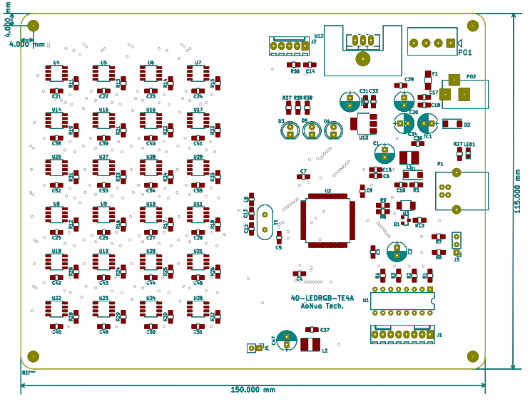
LED3
LED1
LED2
接口： USB可以提供供电部， PowerJack供电仅用于USB供电不足的情况下。
USB BType接口： 用于通讯和供电.
3.5mm PowerJack：6-12VDC供电。

指示灯： 有3个LED。
LED1： 电脑识别USB接口指示。
LED2： 工作指示，正常工作时，会以1Hz的频率闪烁。

光纤固定：在生成测试情况下，光信号是通过光纤传到到对应的IC上，一般情况下，可以配合如下图的简易治具来固定光纤。
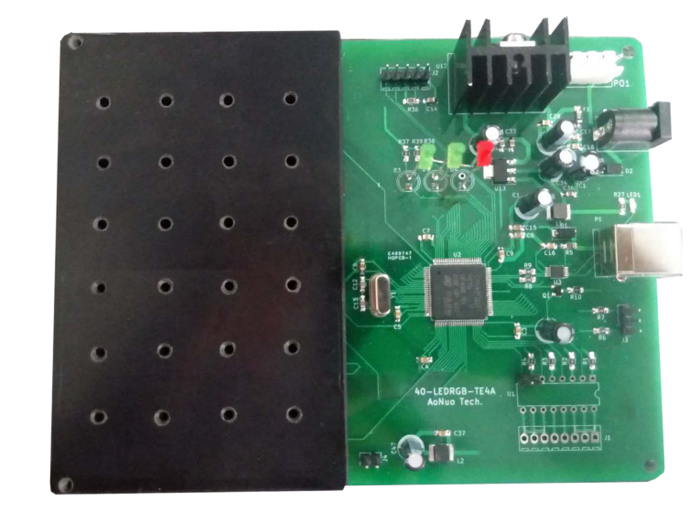

测试原理
TCS3200颜色传感器是一款全彩的颜色检测器，可以在设置不同滤镜(R/G/B/None）的情况下,把输入的可见光信号转换为频率信号输出，通过STM32的PWM输入捕捉来测量信号频率，即可得到当前配置下的光强度信号。

安装驱动
测试环境: win7(64位),Labview2014(运行环境),VISA14.1
安装驱动:只有winxp环境需要安装*_xp.inf的驱动.

API使用
提供Labview API接口, 需要Labview2014或者更高版本的环境.
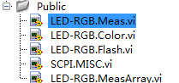

SCPI.MISC.vi
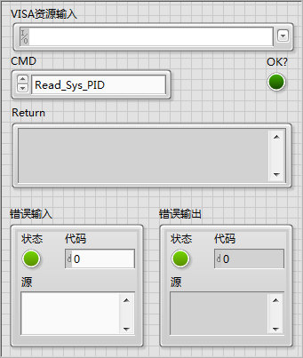
Read_Sys_PID：读取产品唯一ID。
Read_Sys_Version：读取产品版本。

LED-RGB.Meas.vi
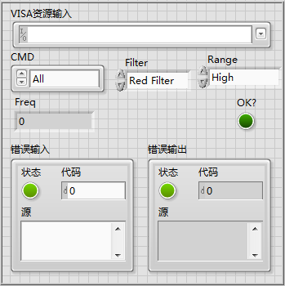
参数：
Filter：设置滤镜。
Range：设置频率输出范围。
CMD：设置读取频率的通道。
Freq：返回值，返回指定通道在当前配置的下，光强度对应的频率值。

LED-RGB.Color.vi
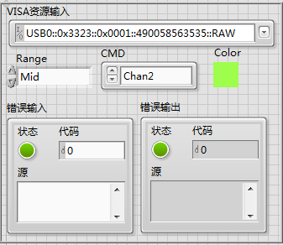
VI会分别读取R/G/B滤镜情况下的光强度，然后计算出当前光输入的颜色。
Range：设置频率输出范围。
CMD：设置读取频率的通道。
Color：返回值，当前输入光的饱和颜色。

LED-RGB.Flash.vi
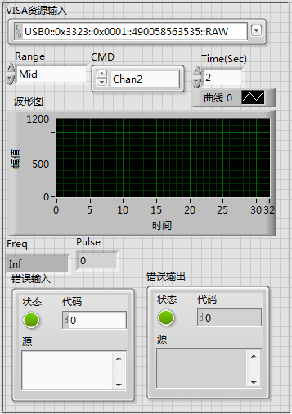
读取设定时间内，多次采样指定通道内光强度的变化。
Range：设置频率输出范围。
CMD：设置读取频率的通道。
Time（Sec）：采样时间设定。
波形图：返回值，光强度变化的波形图。
Freq：返回值，波形图的频率。
Pulse：返回值，波形图的脉冲个数。

LED-RGB.MeasArray.vi
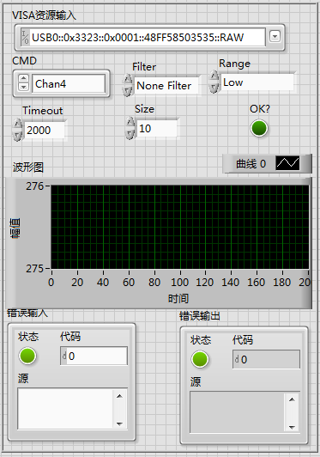
有点类似LED-RGB.Meas.vi和LED-RGB.Flash.vi的综合体，参数含义也一致，其功能是在一次采样返回多个频率读数值（LED-RGB.Flash.vi是多次采样返回多个），不同的参数如下：
Timeout：采样超时时间。
Size：采样个数，1~200.
OK？：采样结果。（超时为失败）

修订记录
日期 | 版本 | 修订
20180326 | V1.0 | 初始版本。

